سند استراتژی محتوا «پرتو پروژکتور»

شاید ارزش تولید محتوای خوب تا حتی یک سال پیش به اندازه سال جاری به‌نظر نمی‌آمد، اما موسسات و گروه‌های تجاری/تولیدی ایرانی دارند متوجه اهمیت و جایگاه وجود محتوای خوب و باکیفیت برای کسب‌وکار خود و محصولات تولیدی‌شان می‌شوند. اینفوگرافی گه در زیر می‌بینید نیز یک اینفوگراف قدیمی به‌حساب می‌آید که نگاهی به وضعیت محتوا و بازارش میان کسب‌وکارها در کشورهای توسعه‌یافته کرده است.

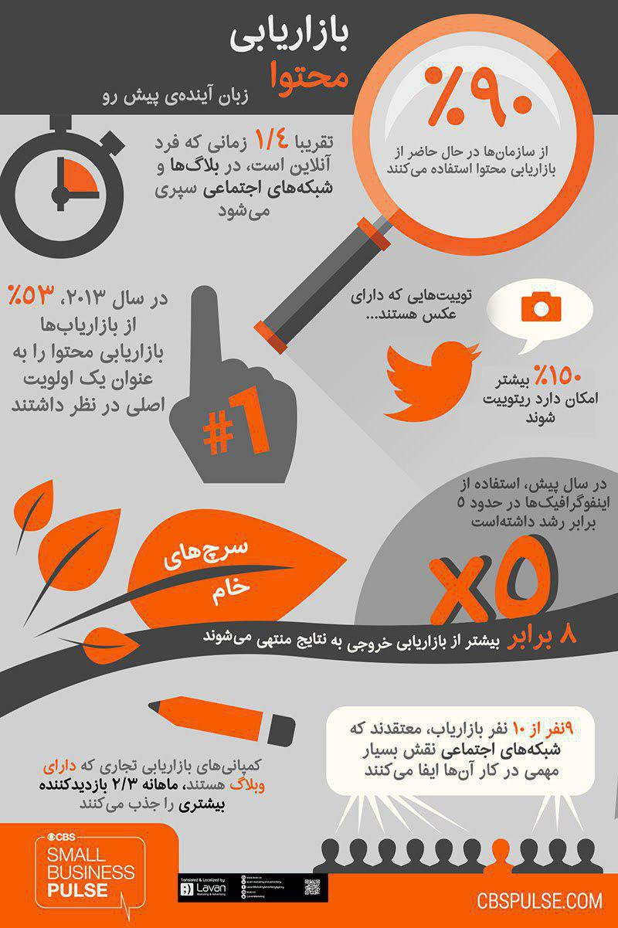

در هر زمینه‌ای که فعالیت می‌کنید، هر پلتفرم و رسانه‌ای که در اختیار دارید، این فقط محتوای خوب و باکیفیت است که می‌تواند نام و لقب مجموعه شما را «برند» کند. البته، تولید محصولات و ارائه خدمات باکیفیت اولین اصل در تبدیل شدن شما به یک برند است، اما هیچ برندی نمی‌خواهد تا آخرین روز فعالیت‌اش فقط در شهر یا نهایتا در استان خود شهرت و نامی داشته باشد. همه شرکت‌ها و برندها نیازمند یک برنامه توسعه حساب‌شده هستند تا اگر در روزی مبادا کسب‌وکار به تنگی خورد و اوضاع کمی به‌هم ریخت، آن برنامه حساب‌شده و فعالیت‌های انجام شده توسط آن ناجی روزهای مبادا باشند و یکی از آن کارها، چیدن و تنظیم کردن یک استراتژی محتوا حساب‌شده و دقیق است؛ کاری که ما، تیم «آنویس»، می‌خواهیم برای شما انجام دهیم. ما نه‌تنها به این باور داریم که شما با نوآوری و خلاقیت خود دارید خدماتی باکیفیت ارائه می‌دهید و لایق پیشرفت بیشتر و هر چه سریع‌تر هستید.

چرا پرتو پروژکتور نیازمند تولید و مدیریت محتواست؟
پرتو پروژکتور در وهله اول یک فروشگاه است و اگر نگاهی به فروشگاه‌های موفق اینترنتی و در درگاه وب بیاندازیم، می‌بینیم که هیچ‌کدام از هزینه کردن برای تولید محتوای خود قافل نشده‌اند و برخی حتی فراتر از آن قدم گذاشته‌اند تا برند خود را بیشتر و بیشتر به مشتری‌ها و دیگر مخاطب‌ها بشناسانند. امروزه هر چقدر هم قیمت محصولات به‌صورت رقابتی در فروشگاه درج شود، اما محتوای کافی درباره آن محصول، مشخصات‌اش و توضیحاتی که مشتری را ترغیب به خرید کند و او را از انتخاب محصول مورد نظرش مطمئن وجود نداشته باشد، فروش محصولات چالش‌برانگیز می‌شود. محتوایی که برای هر محصول تولید می‌شود می‌بایست با توجه به قشر اصلی خریدارها تنظیم شود، جدای از جنبه نگارشی از جنبه خوانایی و ظاهری نیز ظاهر خوبی داشته باشد تا مخاطب/مشتری را فراری ندهد. جدای از محصول‌نویسی، ما باید درباره این‌که فروشگاه و سایت‌مان را به مرجعی همه چیز تمام برای مشتری تبدیل کنیم نیز فکر کنیم. نقد و بررسی تخصصی/فنی یک محصول، معرفی آن با کلامی ساده‌تر و پوشش آخرین اخبار از تولیدات برند آن من جمله کارهایی است که سایت ما را به آن مرجع مذکور تبدیل می‌کند. جدای از این موارد، صفحه اصلی یک فروشگاه نیز می‌بایست هر روز با آخرین تخفیف‌ها و پیشنهادات ویژه به‌روز شود، محصولات برگزیده در اسلایدهای اصلی بعد از مدتی به‌روز شده و تغییر داده شوند و غیره.
در پاراگراف بالا تلاش کردیم به‌صورت مختصر از چرایی نیازمند بودن شما به تولید و مدیریت محتوا بگوییم. شاید تکرار مکررات به حساب بیاید اما بیان دوباره آنها را ضروری می‌دانستیم. بیش از این درباره واضحات صحبت نمی‌کنیم و در ادامه به بررسی برنامه‌های مختلف و پیشنهادها می‌پردازیم. این برنامه‌ها و پیشنهادها با توجه به شناخت تیم آنویس از بازار محتوا و رقابت سایت‌های فروشگاهی، رقبای شما و ترندهای روز ارائه شده‌اند. در ابتدا نگاهی می‌اندازیم به انواع قالب‌های محتوایی که برای پرتو پروژکتور در نظر داریم:
- محتوای محصولات
- وبلاگ
- شبکه‌های اجتماعی
محتوای محصولات
برای این‌که محتوای محصولات سایت دارای یکپارچی و نظم خاص سایت باشد، می‌بایست یک قالب کلی برای این دست از محتوا در نظر بگیریم. با توجه به این‌که بیشتر مشتری‌های سایت فروشگاهی مثل پرتو پروژکتور افرادی متخصص هستند یا حداقل افرادی هستند که شناختی اجمالی روی محصولات و فضای کار دارند، ما لحن نوشتار و نحوه انتخاب کلمات در محصول‌نویسی پرتو پروژکتور را در سطحی میانه در نظر میگیریم؛ یعنی لحن صحبت ما طوری است که هر مخاطبی متوجه آن می‌شود، اما در صورت لزوم از کلمات تخصصی و اصطلاحات بازار محصولات صوتی و تصویری نیز استفاده می‌کنیم. در ادامه برای توضیح بیشتر درباره واژه‌های تخصصی و تعریف آنها برنامه‌ای دیگر داریم که از طریق آن می‌توان مخاطب عام و ناآشنا را به سایت جذب کرد و رفته‌رفته او را به یک مشتری و همچنین اهرم پیشرفت سایت از نظر بازدید و رتبه تبدیل کرد. مشخصات فنی همه محصولات را ما به فارسی بازگردانی می‌کنیم. منظورمان از بازگردانی چیست؟ یعنی در صورت وجود معادل مرسوم فارسی از آن استفاده می‌کنیم و اگر معادلی در دسترس نبود، تلاش به ترجمه دقیق می‌کنیم؛ اگر از نتیجه بازگردانی راضی نبودیم و به نظرمان معنی اصطلاح را به خوبی منتقل نمی‌کند یا با گوش متخصص این حوزه ناآشناست، از لفظ فارسی کلمه منبع استفاده می‌کنیم. برای مثال، Equalizer = اکولایزر. از نظر دور نماند که تمامی استانداردهای زبان فارسی امروزی را در نگارش رعایت خواهیم کرد: نیم‌فاصله، علایم نگارشی، جمله‌های ترجیحا کوتاه و غیره.
به‌صورت کلی قالب محتوای محصولات بدین شکل است: حداقل ۳۰۰ تا حداکثر ۵۰۰ کلمه توضیحات – حداقل ۳ تا حداکثر ۵ عدد عکس – مشخصات فنی کامل و فارسی.

وبلاگ
فایده داشتن وبلاگ برای یک سایت فروشگاهی تبدیل شدن آن به مرجعی همه چیز تمام برای مخاطب و مشتری‌اش است. اگر مشتری اطلاعات تکمیلی مورد نظرش را از سایت دیگری دریافت کنید، احتمالش وجود دارد که ما یک مشتری بالقوه را برای همیشه از دست داده باشیم. جدای از این مهم، به واسطه وبلاگ و انتشار مطالب مختلف ما می‌توانیم روی جذب مخاطب، بازدید بیشتر و البته بهبود رتبه سایت در موتورهای جستجو و مراجع آنالیز وب چون الکسا حساب باز کنیم. برای وبلاگ پرتو پروژکتور ما چند نوع محتوا در نظر گرفته‌ایم که به شرح دسته‌بندی‌ها و قالب‌های زیر هستند:
مقالات آموزشی: این دست از مقالات به در تمامی سایت‌ها و در هر حوزه‌ای یکی از پربازدیدترین انواع محتوا هستند. چه از نظر سخت افزار و نحوه کار با محصولی خاص، چه از نظر نرم افزار و نحوه تنظیم و یادگیری روند ویرایش و غیره با نرم‌افزاری خاص، ما در هر زمینه‌ای می‌بایست مقالات آموزشی کار کنیم. مقالات آموزشی می‌توانند در قالب مقالات آموزش گام به گام باشد، در قالب چند ترفند مهم باشند (۱۰ ترفند برای ویرایش بهتر با Adobe Audio) یا در قالب نکاتی مهم باشد مثل «۱۰ نکته قبل از شروع تولید پادکست». به‌طور کلی لحن نوشتار این نوع محتوا نباید خیلی تخصصی باشد و در سطح میانه و حتی گاهی عام باشد.
حداقل تعداد کلمات این مقالات ۱۰۰۰ و حداکثر ۱۵۰۰ در نظر گرفته می‌شود.
راهنمای خرید: در این دست مقالات ما می‌توانیم با توجه به هدف مشتری برای تهیه محصولات‌اش تولید محتوا کنیم و محصولات سایت را در آنها بیشتر معرفی کنیم. برای مثال «۱۰ ابزار و وسیله مهم برای تولید پادکست»، «یک موزیسین مستقل برای شروع کار به چه محصولاتی نیازمند است؟» و غیره. این نوع تیترها و موضوعات با دید سئومحور و البته محتوایی که برای مخاطب جذابیت دارد و به آن نیازمند است، مطرح می‌شوند و تولید. جدای از این قالب نوشتار، می‌توانیم قالبی مرسوم در این دسته‌بندی محتوایی را نیز کار کنیم مثل «برای یک نشست خبری باکیفیت به این سیستم‌های کنفرانس نیز دارید» و در این محتوا محصولات مد نظر پرتو پروژکتور را لیست کنیم و معرفی.
حداقل تعداد کلمات این مقالات ۱۲۰۰ و حداکثر ۱۷۰۰ در نظر گرفته می‌شود.
بررسی: در این دسته‌بندی محتوایی علاوه بر بررسی فنی یک محصول، آن را با جزییاتی کامل معرفی می‌کنیم. در این دست محتوا دیگر محدودیت محصول‌نویسی، معرفی مختصر و مفید و لحن نوشتاری که خیلی فنی نباشد را کنار می‌گذاریم و به‌صورت فنی و تخصصی به بررسی یک محصول می‌پردازیم تا مخاطبی که دنبال این نوع محتواست را نیز راضی نگه داریم.
حداقل تعداد کلمات این مقالات ۱۲۰۰ و حداکثر ۱۵۰۰ در نظر گرفته می‌شود.
اخبار: آخرین و مهم‌ترین اخبار از این منابع را در دستور کار قرار می‌دهیم: musictech.net - musicradar.com - soundonsound.com - projectorcentral.com - techradar.com
تعداد کلمات در اخبار معمولا بین ۱۵۰ تا ۴۰۰ کلمه است.

برنامه انتشار مطالب وبلاگ به چه شکل است؟
ما در آنویس به‌صورت هفتگی با تمامی همکاران‌مان کار می‌کنیم. از آنجا حجم کار بالاست و کیفیت آن نیز اهمیت زیادی برای‌مان دارد، ما اول هفته کارهای محول‌شده را میان اعضای تیم پخش می‌کنیم و تا آخر هفته تحویل گرفته و کارهای پس از تولید مثل ویرایش از نظر محتوایی، زبانی، سئو و انتشار و غیره را انجام می‌دهیم. برای وبلاگ پرتو پروژکتور، طبق تجربه شخصی من و شناختی که از دنیای سئو و وب دارم، ما حداقل یک روز در میان نیاز به انتشار محتوا (یک خبرو یک مقاله) داریم تا طبق متریک‌های الکسا سایت کم‌کم رتبه بهتری پیدا کند و گوگل و مخاطب‌ها نیز با برنامه انتشار مطالب آشنا شوند. گزینه ایده‌آل این است که هر روز یک مقاله در ساعتی مشخص (یک ساعت قبل از ساعت اوج بازدید سایت) منتشر شود و اخبار نیز روند یک روز درمیان داشته باشند. حفظ برنامه‌ای ثابت در انتشار مطالب برای بهبود رتبه سایت و جذب بازدید حیاتی است.
در هر صورت ما به‌صورت هفتگی مقالات را آماده می‌کنیم و در هفته بعد همه مقالات را برای انتشار آماده در دست داریم. اخبار نیز به دلیل این‌که بیات نشوند، در همان روز کار می‌کنیم و منتشر. طبق گزینه ایده‌آل برنامه انتشار، ما هفتگی ۷ مقاله خواهیم داشت و ۴ خبر. منابع اخبار که بالاتر ذکر شده است و بابت گزینش اخبار مهم و مفید نیز لازم نیست نگران باشید و ما طبق ترجیحات شما و شناختی که از فضای رسانه داریم، مهم‌ترین اخبار را گزینش می‌کنیم. منابع مقالات‌مان نیز علاوه بر سایت‌های بالا، بسته به تیتر و موضوع مد نظر منابع معتبری را گزینش خواهیم کرد و محتوایی درخور را تولید خواهیم کرد.

پیشنهادات و شبکه‌های اجتماعی
چرا شبکه‌های اجتماعی را کنار پیشنهادات آوردیم؟ زیرا طبق مکالمه‌ای که تاکنون داشته‌ایم، متوجه شدیم که شبکه‌های اجتماعی در اولویت برنامه کاری شما نیستند، اما نباید از اهمیت آنها و مخاطبی که به همراه خود دارند، غافل شد. با توجه به بررسی شبکه‌های اجتماعی پرتو پروژکتور، کار از نظر بصری (در اینستاگرام) از قبل رویش فکر شده و این خیلی خوب است. اما از نظر محتوایی که می‌بایست مکمل کار بصری باشد کلا عملکرد ضعیف بوده. جدای از بازتاب محتوایی که قرار است در سایت و وبلاگ کار شود به‌صورت مختصر و خاص شبکه‌های اجتماعی، این شبکه‌ها می‌توانند میزبان محتوای به‌خصوص خود باشند که برای مثال در برنامه محتوایی سایت تنظیم نشده است. در صورت تمایل به همکاری در این زمینه نیز می‌توانیم بیشتر صحبت کنیم و استراتژی را با ریز برنامه در این مورد به‌روز کنیم.
گذشته از شبکه‌های اجتماعی، پرتو پروژکتور می‌تواند با تبلیغات نیز خیلی سریع پله‌های ترقی را طی کند. امروزه ساختن پادکست و گوش دادن به آن خیلی طرفدار دارد و خوشبختانه همه برای ضبط پادکست و دیگر متعلقات آن نیازمند وسایلی هستند که پرتو پروژکتور فروشنده آنهاست. اگر نگاهی به ساختار این وب‌سایت بیاندازید، می‌بینید که از طریق همکاری با هنرمندان برگزیده و پرطرفدار محصولات‌اش را برای فروش معرفی و تبلیغ می‌کند. ما نیز می‌توانیم با همکاری با هنرمندان برتر کشور دست به تبلیغ و معرفی محصولات و سایت‌مان بزنیم. جدای از این، با پادکست‌های پرمخاطب همکاری کنیم و علاوه بر سپردن تبلیغات به آنها برای پخش در پادکست‌شان، در قالب سایت معرفی شده با آنها نیز کار کنیم. از آنجا که عرصه پادکست اوایل راه خود را در ایران می‌گذراند، انجام چنین تبلیغات و برندسازی برای پرتو پروژکتور می‌تواند خیلی مفید باشد.
گذشته از این موارد، تبلیغات در قالب پست‌هایی چون پست‌های سایت کلاغه، که از همکاران ما نیز است، نیز می‌تواند برای معرفی و فروش محصولات مفید واقع شود.
آنویس می‌تواند محتوای تبلیغات و هماهنگی کامل آنها را نیز برای شما در صورت تمایل‌تان انجام دهد.
نتیجه‌گیری و برگ برنده پرتو پروژکتور
در نهایت، امیدواریم از این سند راضی باشید، نظرات و انتقادات خود را صادقانه با ما در میان بگذارید تا از همین شروع همکاری، رابطه‌ای صادقانه و مثمر ثمری را شکل بدهیم. اما بر برنده پرتو پروژکتور میان رقبایش از نظر ما چیست؟ پرتو پروژکتور علاوه بر فروش محصولات صوتی، فروشنده پروژکتور نیز است که در رقبا چنین چیزی دیده نشد. داشتن همین قابلیت در کنار برنامه و استراتژی محتوایی که ما تنظیم کرده‌ایم، می‌تواند خیلی سریع پرتو پروژکتور را در عرصه رقابت جدی با رقبایش قرار دهد، زیرا تقریبا هیچ کدام از رقبا بدین صورت در زمینه محصول‌نویسی و محتوای وبلاگ کنار هم کار نکرده‌اند.

به امید همکاری بلندمدت و مثمر ثمر
نوشته شده توسط تارخ ترهنده، موسس و سرپرست تیم تولید محتوا آنویس
ویرایش نهایی در تاریخ ۷ تیر ۱۳۹۹
تمامی حقوق مادی و معنوی سند نوشته شده برای نویسنده آن و تیم آنویس محفوظ است. هرگونه سواستفاده من‌جمله کپی‌برداری و استفاده بدون اجازه از محتواهای درج شده در این سند پیگرد قانونی خواهد داشت.

